附件3

毕业生撰写提交电子简历操作流程

1.关注“广东教育”微信公众号选择“微政务”中的“大学生就业创业”或搜索微信小程序“广东大学生就业创业”，进入“智慧办事大厅”。
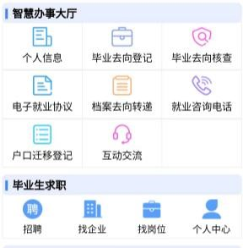
2. 如尚未绑定生源信息的同学，请先按照附件1绑定生源信息。
3.绑定生源信息后，点击毕业生求职板块的“招聘”。
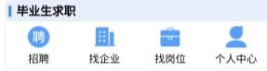
4.“创建电子简历”，必填项填写完成（完善度需≥60%）的同学方可投递简历。
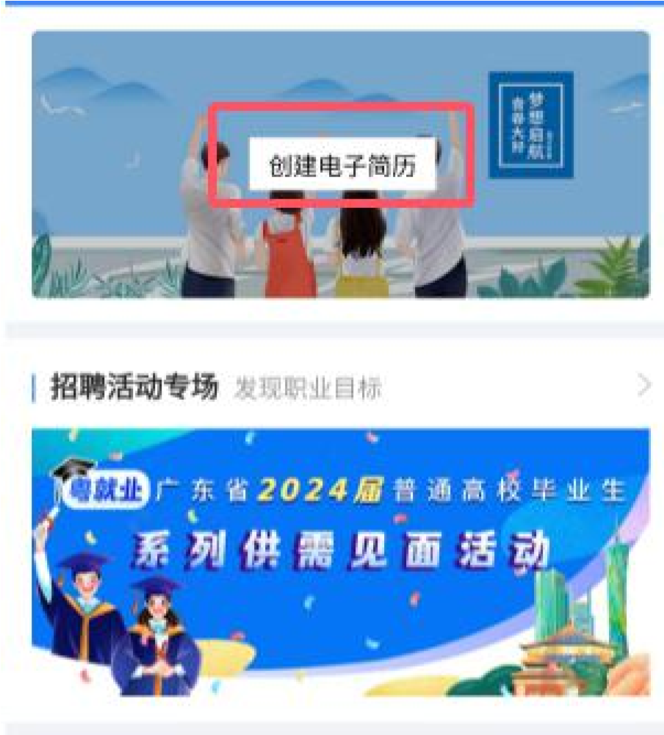
5.点击“我的简历”中的头像，上传符合要求的免冠照片。照片适用于系统中的求职简历、电子协议、毕业云向登记等多个服务场景。
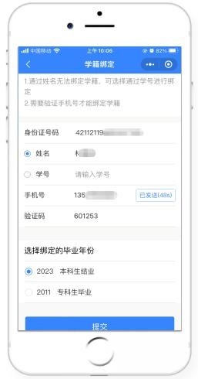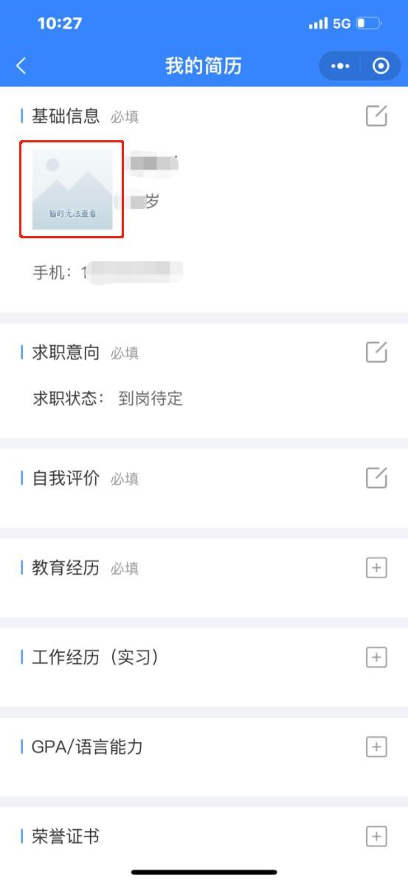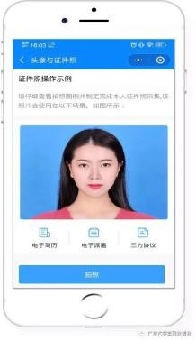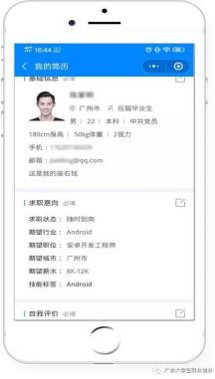
接下来，毕业生可以返回企业列表、职位列表，搜索心仪的职位并进行简历投递。平台将进行岗位智能匹配并推送给已提交简历的毕业生，请已提交简历的毕业生注意在【毕业生求职】-【个人中心】-【职位推荐】查收职位信息。

